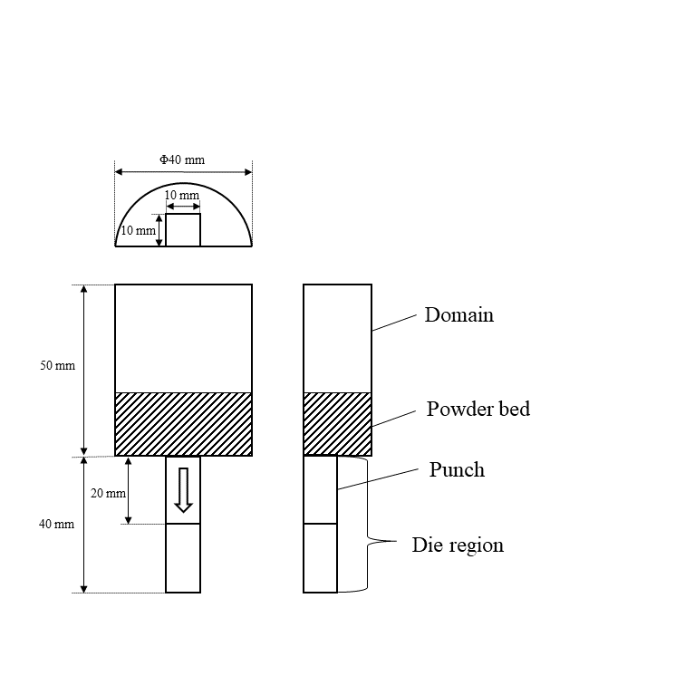

図1. 計算体系

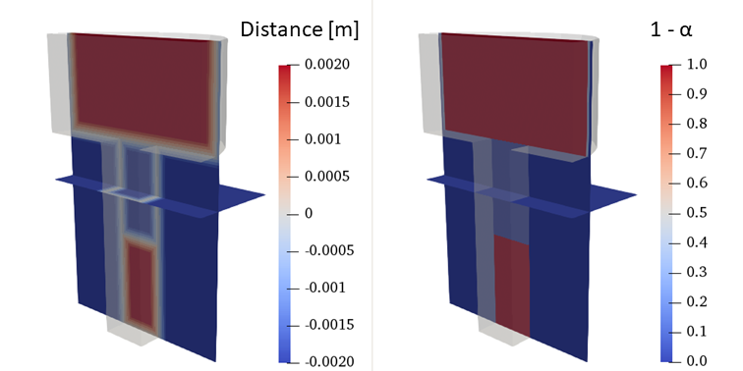

図2. SDFとIBMによる計算体系の壁面モデル化

表1. 物性値

|  |  |
| --- | --- |
| **Gas phase** |  |
| Viscosity | 1.8×10-5 Pa・s |
| Density | 1 kg/m3 |
| **Solid phase** |  |
| Number of particles | 500,000 |
| Density | 1500 kg/m3 |
| Diameter | 250 μm |
| Spring constant | 50 N/m |
| Coefficient of restitution | 0.9 |
| Coefficient of friction | 0.3 |

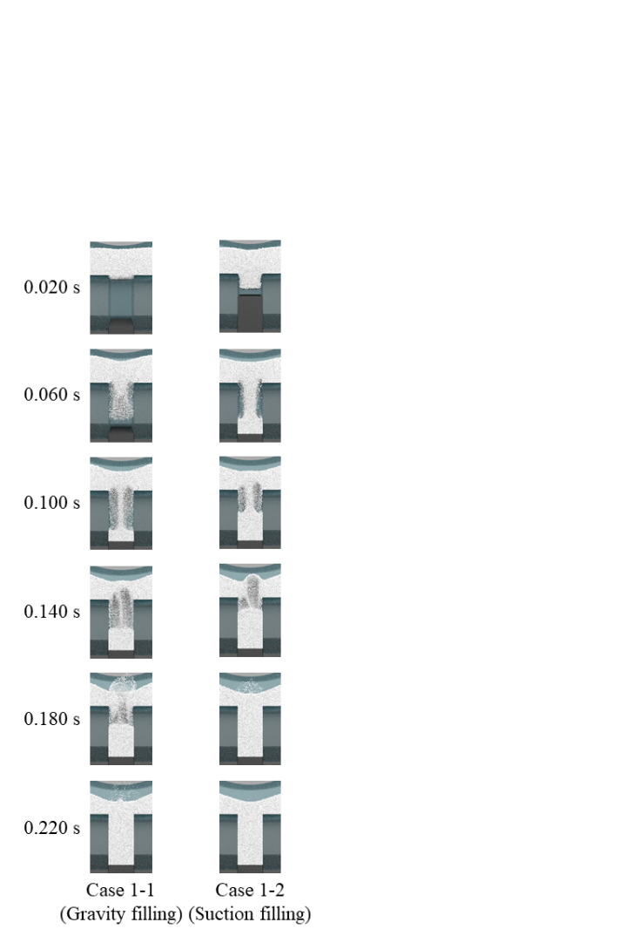

図3. Case1における粒子配置のスナップショット（Case 1-2における下杵の降下速度：500 mm/s）



図4. 金型領域における粒子数の時間変化



図5. 金型領域に対する流入フラックスの時間変化

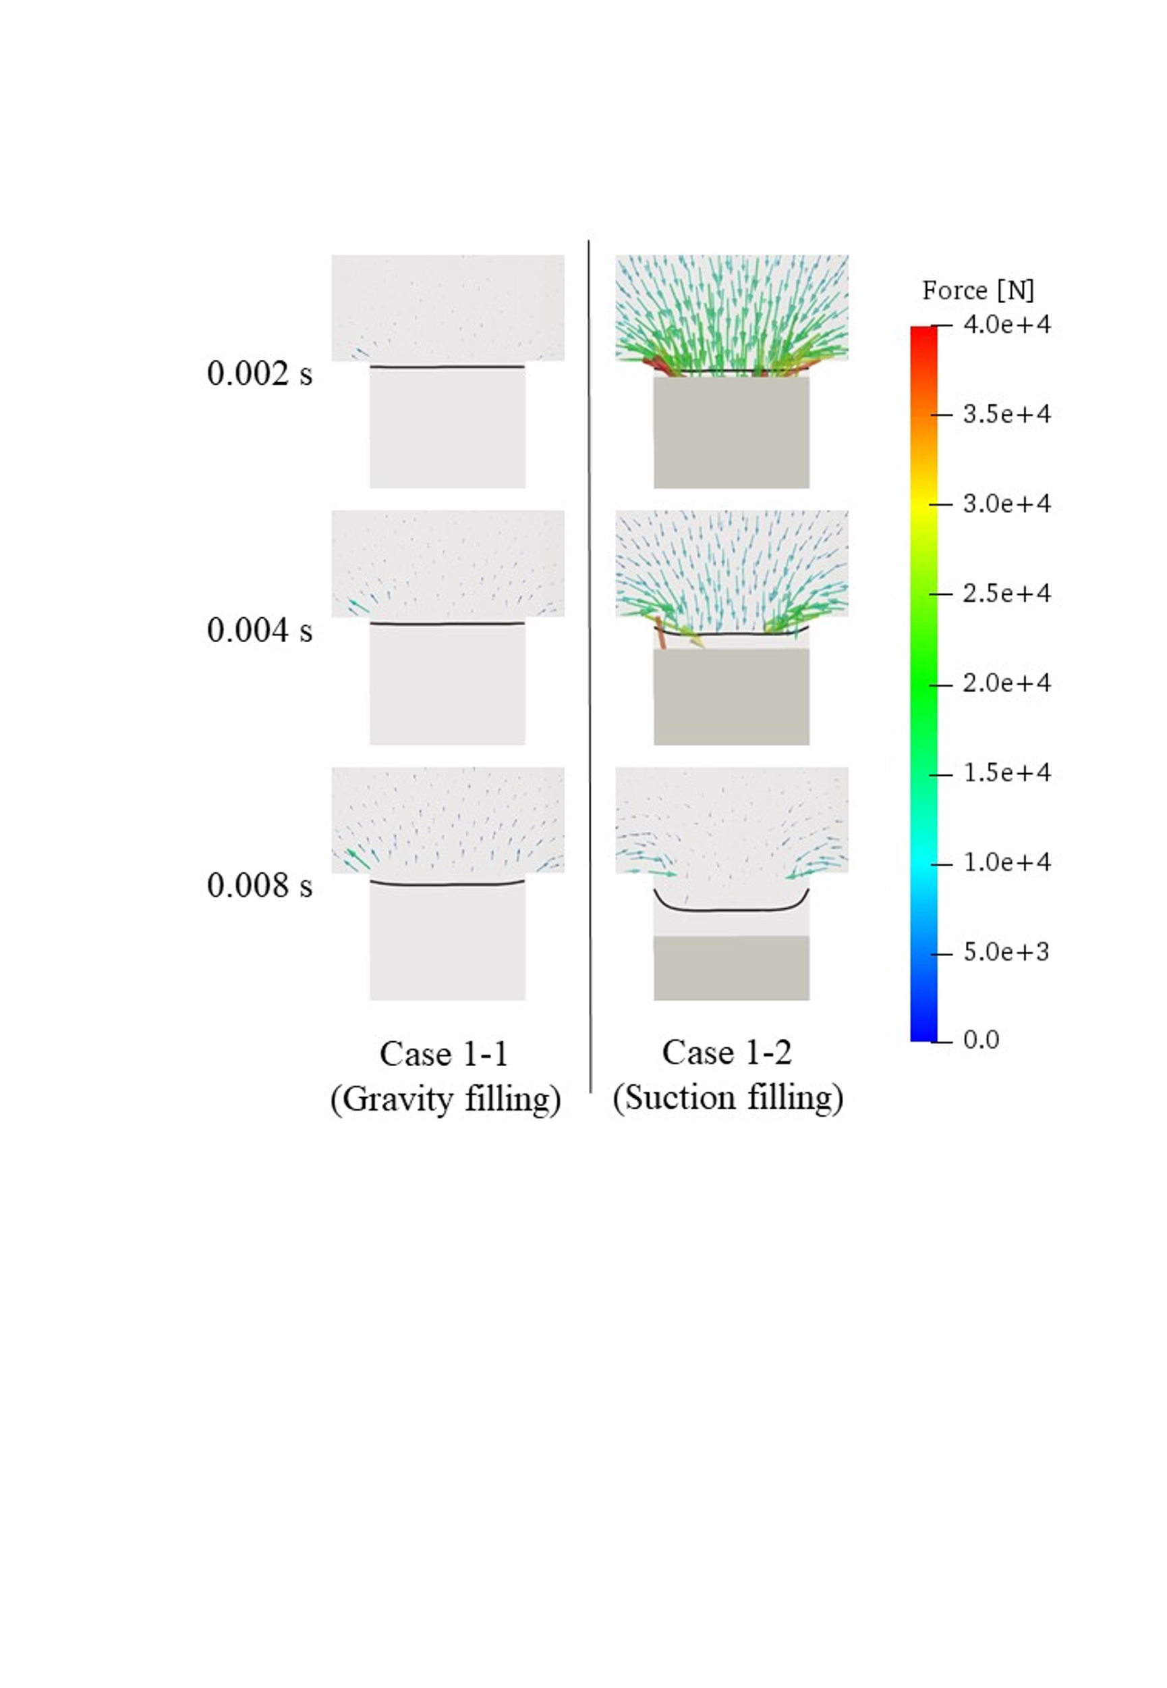

図6. 充填の初期において粉末粒子に作用する流体抗力（図中の黒い実線は空隙率0.9の境界線を表す）

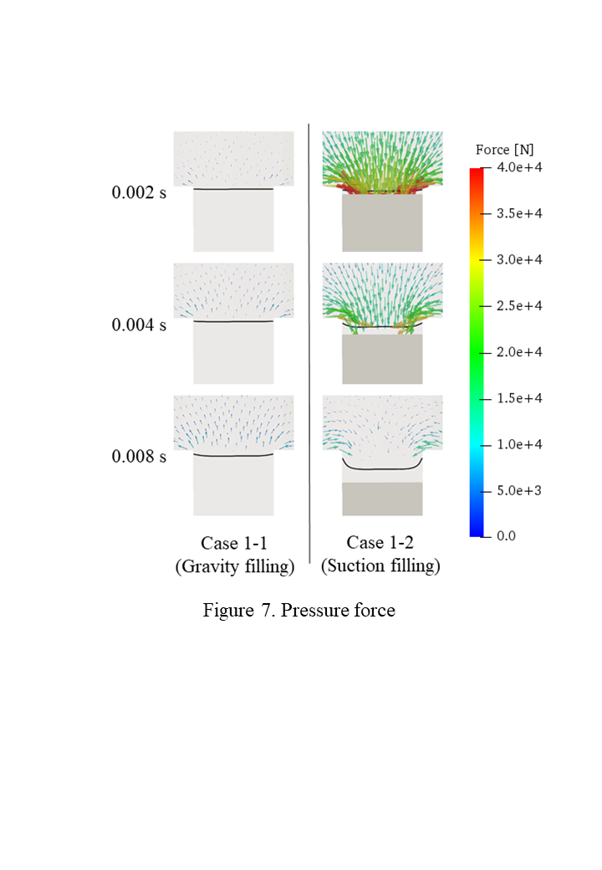

図7. 充填の初期において粉末粒子に作用する圧力勾配による力（図中の黒い実線は空隙率0.9の境界線を表す）



図8. 充填の初期において、鉛直下向き方向に重力より大きな力が加わっている粒子の数の時間変化

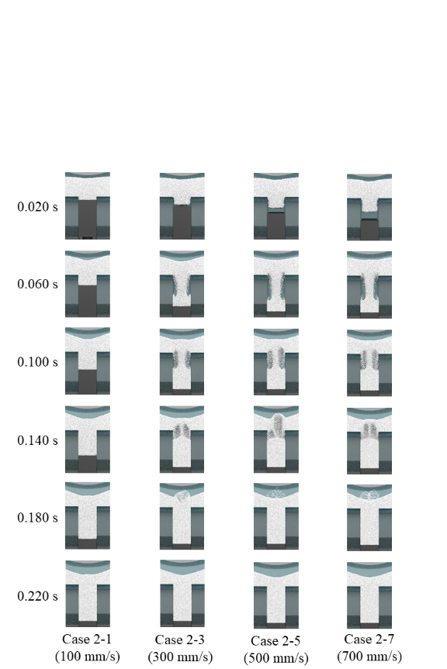

図9. Case2における粒子配置のスナップショット



図10. 金型領域における粒子数の時間変化



図11. 下杵の降下速度に対する粉末の充填完了時間



図12. 金型領域に対する流入フラックスの時間変化

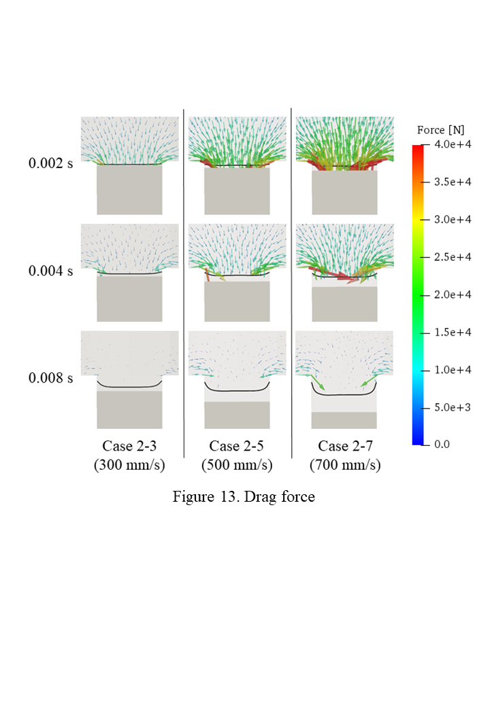

図13. 充填の初期において粉末粒子に作用する流体抗力（図中の黒い実線は空隙率0.9の境界線を表す）

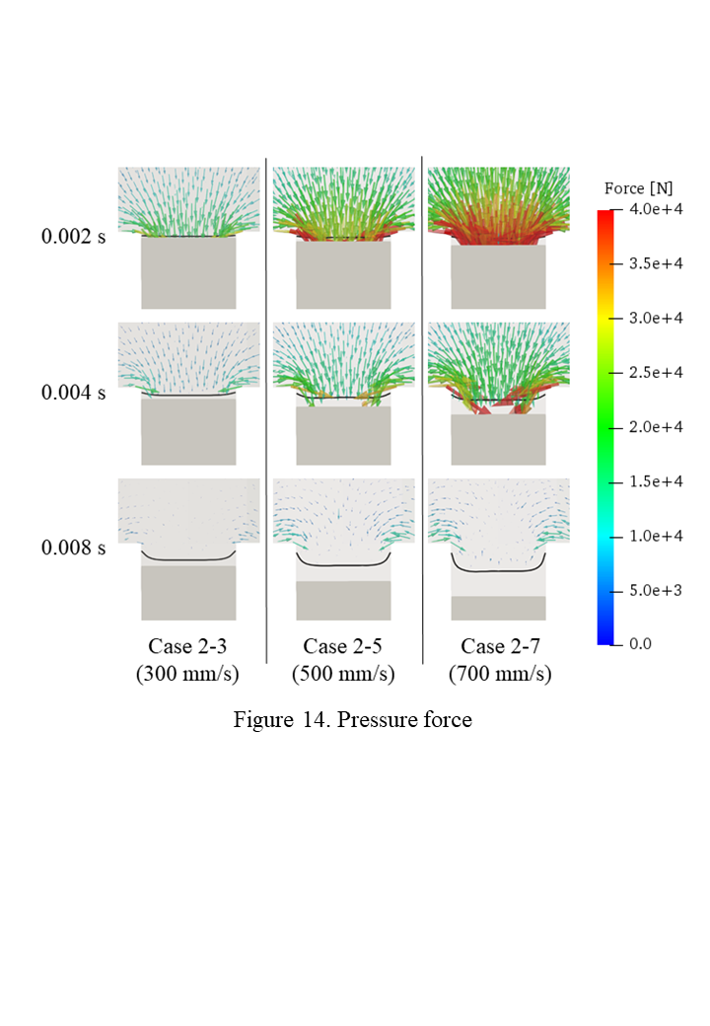

図14. 充填の初期において粉末粒子に作用する圧力勾配による力（図中の黒い実線は空隙率0.9の境界線を表す）



図15. 充填の初期において、鉛直下向き方向に重力より大きな流体抗力が加わっている粒子の数の時間変化



図16. 充填の初期において、鉛直下向き方向に重力より大きな圧力勾配による力が加わっている粒子の数の時間変化

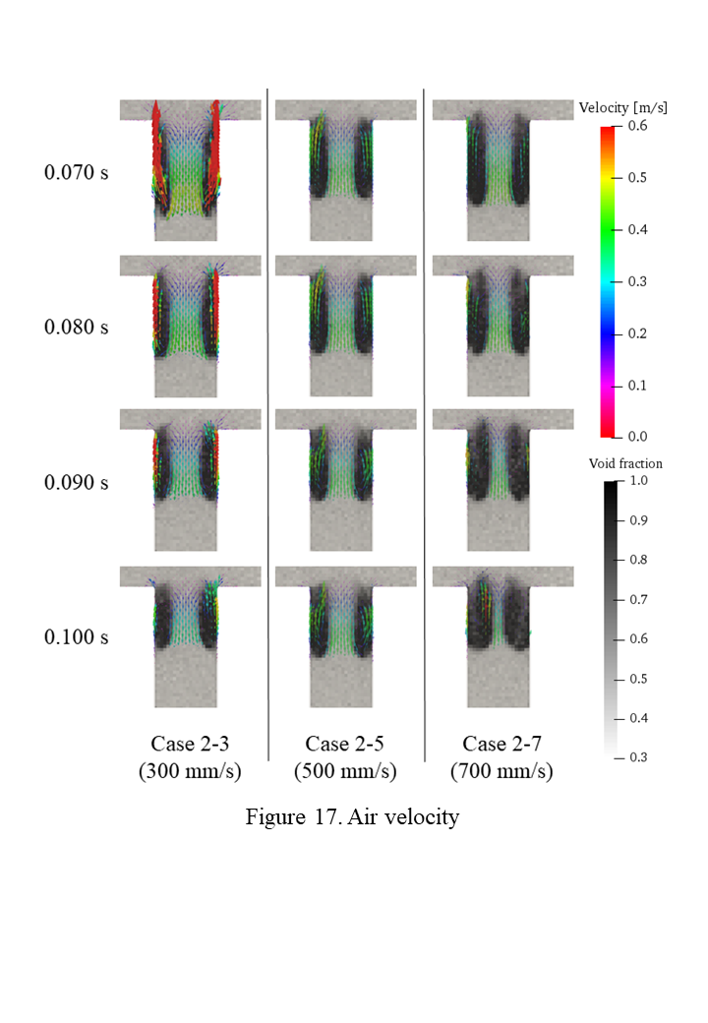

図17. 充填終盤における金型領域周辺の空隙率と気相速度